 | Name: | Klasse: | Datum: |  | KV 1
 | Rot gegen Blau - Spielverläufe

1
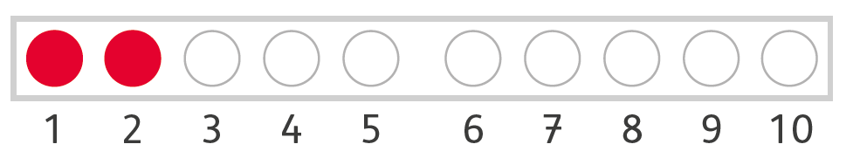


Spiele und male.

2
Was fällt dir auf? Schreibe.

